Символика проекта «Орлята дошколята»

Логотип проекта | 
Значок | 
Галстук | 
Флаг | 

Флаг, Герб, Гимн России | 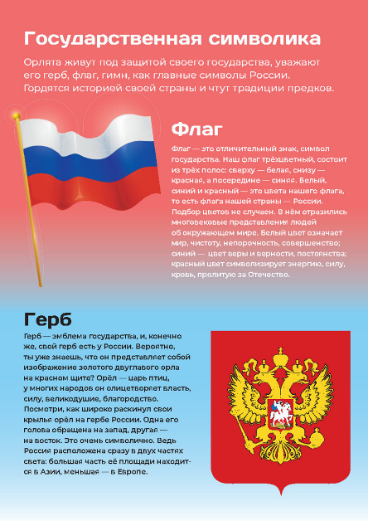  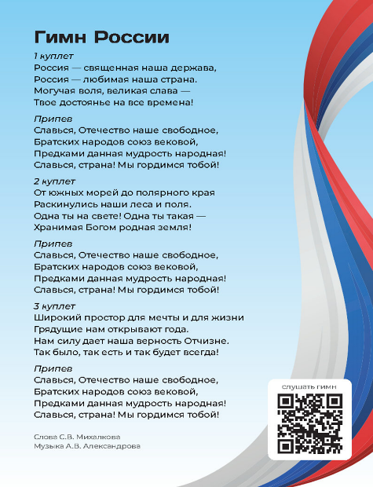

Легенда об Орлятах

Давным-давно в далекие времена жили храбрые, отважные и любознательные дети. Такие же, как вы. Они мечтали о большом путешествии, но путь преграждали бурные реки, скалистые горы и высокие деревья. Дети часто любовались орлами, которые летают высоко в небе, не боясь преград.
Однажды они обратились к мудрому орлу: «Научи нас летать так же высоко и свободно. «Не бойтесь трудностей!» — ответил орел. — Дерзайте, пробуйте и помогайте друг другу!».
Послушав орла, ребята отправились в путешествие. В этом непростом, но очень интересном приключении они познавали мир и самих себя через дела и поступки. Дети долго находились в пути, но, только вернувшись домой, сделали важное открытие — все преграды по плечу, если у тебя есть мечта и верные друзья.
С тех пор этих детей стали называть «Орлятами». «Орленок» – это юный первооткрыватель, он готов идти новыми дорогами, улучшать мир, совершать добрые дела.

- Видеоролик «Легенда об Орленке» Ссылка на Вводное занятие http://dssudov-ryb.edu.yar.ru//innovatsionnaya_deyatelnost/orlyatadoshkolyata/besedi_po_trekam/vvodnoe_zanyatie.pdf

